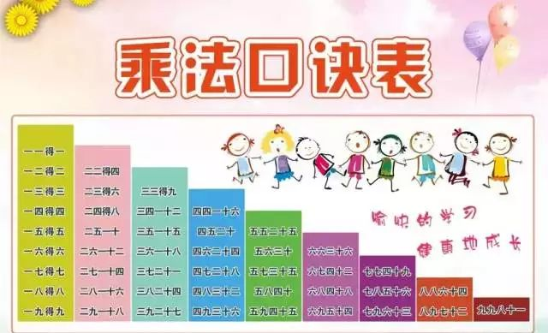

对小学二年级小朋友来说，记熟乘法口诀表有一定难度，也需要一个过程，从心理学角度来讲，时间和反复是必要的。然而，只要采取多种巧妙和有效的辅助办法，会增加记忆的效果。

下面我们就请出来自精灵王国的六大家族来帮助小朋友们快速记忆乘法口诀。

1

**机械族的机械记忆法**

机械族的精灵口才很好，擅长读背。因此，他们很喜欢反复读诵乘法口诀。不过他们的方法很特别哦！

**■ 竖着背**

比如，一一得一，一二得二，一直背到一九得九，接着背二二得四，二三得六，一直到二九十八，然后是三三得九，三四十二，一直到三九二十七，如此类推，接下来，依次是四四十六的竖列、五五二十五的竖列、六六三十六的、七七四十九的、八八六十四的、最后九九八十一的。这种方法有个规律，几的竖列，就逐渐增加几，可以按此规律帮助记忆。

**■ 横着背**

比如第一横行，就一句一一得一；第二横行两句，一二得二，二二得四；往下类推，第几行就几句，最后九句，从一九得九到九九八十一。这种方法也有个规律，第几行，后一句就比前一句增加几。

**■ 拐弯背**

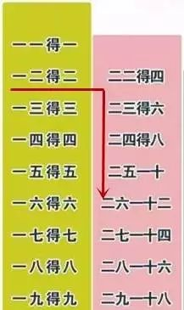

比如，首先背一二得二，此时接着背二二得四，这时拐弯向下背二三得六、二四得八、一直到二九十八；然后回到一三得三、二三得六、三三得九，再拐弯往下三四一十二，一直到三九二十七；如此类推，回到一四得四接着拐弯。这样背的一个特点是，从一到九的口诀都有九句，几的口诀就逐渐增加几。

2

**理解族的理解记忆法**

理解族的精灵擅长逻辑推理。当他们能按顺序熟读口诀后，必然会有若干自己比较熟悉的口诀，例如: 二五一十、九九八十一等，将这些口诀作为参照物，可运用推算的方法很快找到与之相邻的乘法口诀。

比如：8×9的结果想不出，则可思考“9个9减去一个9”，也就是“81-9=72”，当然得出结论后不能写上72就算了，还应把“8×9”的口诀在心里默念一遍，那么多经历几次这样的思考后，“八九七十二”这句也将成为铭记于心的口诀了。这样以点带面，从若干口诀辐射到所以口诀，效果应该会比较明显。

3

**对比族的对比记忆法**

对比族的精灵们擅长观察和比较。于是他们发现了下面的规律。

**■ 积的得数相同的：(两个乘数不重复的)**

一四得四、二二得四

一六得六、二三得六

一八得八、二四得八

二六十二、三四十二

一九得九、三三得九

三六十八、二九十八

二八十六、四四十六

三八二十四、六四二十四

六六三十六、四九三十六

**■ 两个乘数相同的：**

一一得一、 二二得四、

三三得九、 四四十六、

五五二十五、六六三十六、

七七四十九、八八六十四、

九九八十一。

**■ 积的十位数字与个位数字交换的：**

二七十四、五八四十

三四十二、三七二十一

五九四十五、六九五十四

四九三十六、七九六十三

三九二十七、八九七十二

**■ 积是整十数的：**

二五一十、四五二十

五六三十、五八四十

4

**故事族的故事记忆法**

故事对于故事族的精灵来说是喜闻乐见的，有些口诀比较特殊，他们可以利用故事的形式来帮助学记忆。

如：唐僧师徒在取经的过程中历尽了九九八十一难,孙悟空有八九七十二变,而猪八戒只有一半法力,四九三十六变,遇到妖怪,孙悟空不管三七二十一,抡起金箍棒就打。

5

**游戏族的游戏记忆法**

游戏族的精灵喜欢把任何枯燥的事情变成有趣的游戏，不信你看：

**■ 划拳赛口诀游戏：**

两人同时用手指比数，例如，一人伸出4根手指，并说出4，另一人伸出6根手指，并说出6，然后先说出得数24者获胜。像这样反复划拳数次。双方可约定，赢够多少次，可以奖励糖果一个。

**■9的口诀手指记忆游戏：**

首先通过观察可以发现9的口诀得数特征：

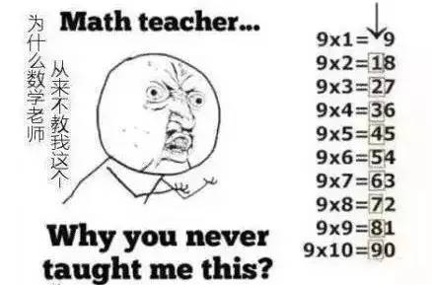

（1）9的9句乘法口诀结果个位数字为“9—1”9个数字，依次少1。

（2）9的9句乘法口诀结果两位数字之和等于9。

**■ 9的手指记忆游戏：**

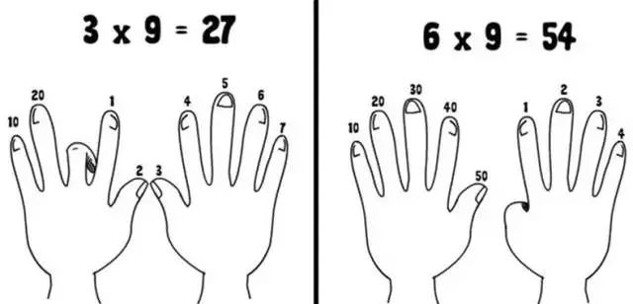

如上图，平放双手,在记忆“一九得九”这句口诀时,弯曲左手小拇指,在弯曲的手指右侧还有9根手指,这个“9”就代表积个位是9；

在记忆“二九十八”时,弯曲左手无名指,弯曲的手指左侧,有一跟指头,这个“1”代表积十位上的数字1,弯曲手指右侧,还有8根手指,这“8”代表积中个位上的数字8,也就是“二九十八”,以此类推。

从左往右数,第几个手指弯曲表示几九的几,弯曲手指的左边表示积的十位上的数字,右边表示积的个位上的数字，学生既感兴趣而且又记得牢。

6

**运用族的运用记忆法**

运用族的精灵们，喜欢在生活中运用数学，通过用以致学。

正所谓数学源自生活，运用于生活，乘法口诀的运用渗透于我们生活的方方面面，若想更熟练的掌握，家长应利用一切与之有关的机会让孩子运用乘法口诀计算结果，相信孩子们会乐意把他们所学知识在家长面前展露，体验自己学习的价值是极其快乐的，这会激励他们学得更多。